Sicherheitsunterweisung – Regeln
1. Du darfst nichts essen und trinken.
2. Du darfst nur gemeinsam mit einem Lehrer den Physik-Raum betreten.
3. Fasse nichts an, was im Physik-Raum herumsteht.
4. Lange Haare müssen beim Arbeiten mit dem Bunsenbrenner zurückgebunden werden.
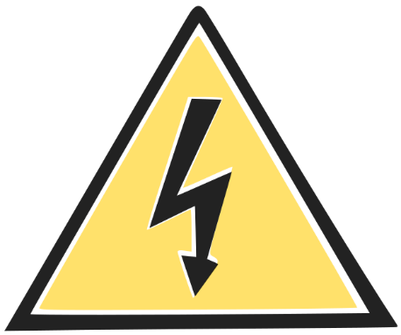
5. Alle Versuche sind genauestens nach den Anweisungen auszuführen!
6. Experimentiere nie mit Spannungen über 42 V! Spiele nicht mit Geräten im Physikraum! Sie führen oft Spannungen über 42 V!
7. Bastle nie an elektrischen Geräten, an Steckdosen und an Kabeln, denn dies kann lebensgefährlich sein!
8. Achte beim Experimentieren immer auf trockene Hände und fasse nie blanke Leiter an!
9. Wenn jemand zu Schaden gekommen ist und nicht vom Strom „loskommt“, drücke sofort den roten NOT-AUS-Schalter
10. Wurde jemand durch einen elektrischen Schlag bewusstlos, schalte erst den Strom ab und leite dann Erste-Hilfe-Maßnahmen ein! Rufe gegebenenfalls einen Arzt!
11. Verlasst den Physik-Raum über die zugewiesenen Fluchtwege, wenn der Feueralarm zu hören ist.

